Histoire d'une pomme
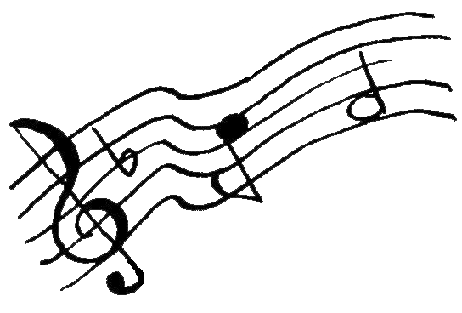

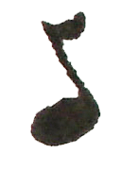
Paroles et musique : Joseph Lafitte
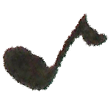


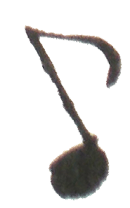
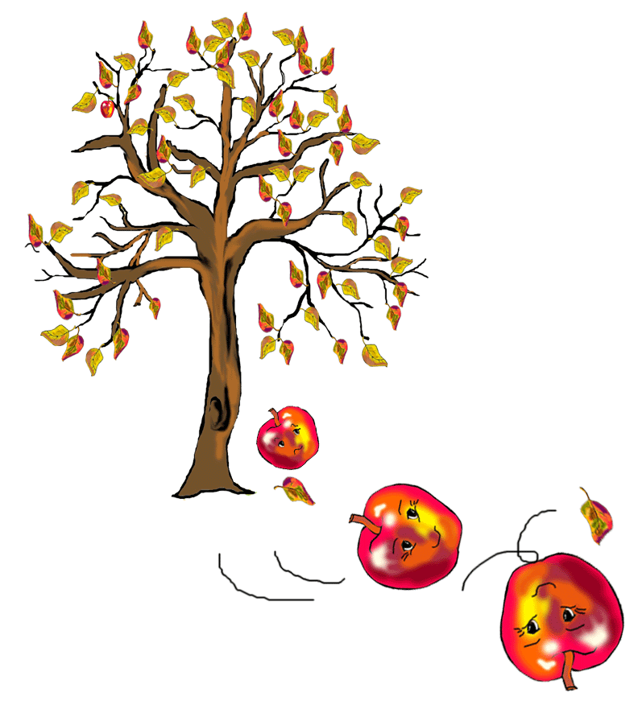
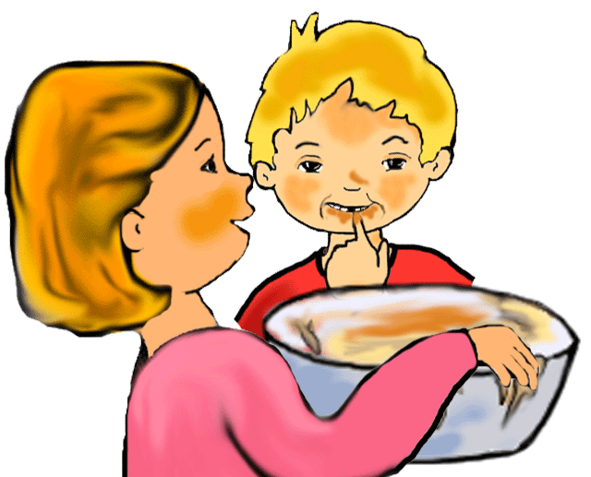
C’est l’histoire d’une pomme suspendue à un pommier.
Tous les matins, elle s’étonne de ne pas être tombée.
Mais par une nuit d’automne, le grand vent l’a emportée.
Epluchée, cuite en compote,elle régale tous nos goûters.
Histoire d'une pomme

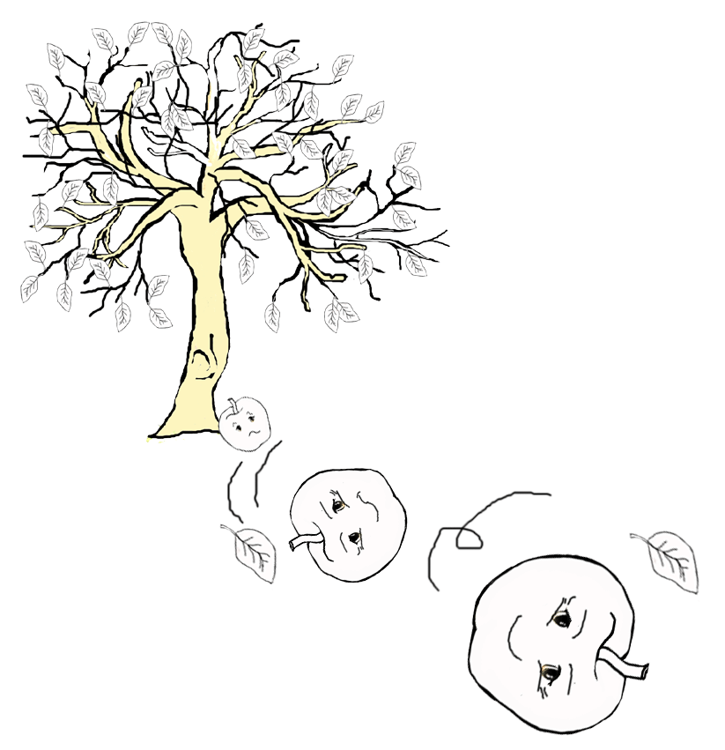
C’est l’histoire d’une pomme suspendue à un pommier.
Tous les matins, elle s’étonne de ne pas être tombée.
Mais par une nuit d’automne, le grand vent l’a emportée.
Epluchée, cuite en compote,elle régale tous nos goûters.
Paroles et musique : Joseph Lafitte
